

Universidade da Amazônia Unama
Análise e Desenvolvimento de Sistemas
Professor: Adonias Pinheiro Pires

Alunos: Leonardo R S Pinheiro, Alan Henrique F. da Silva, Jefferson Monteiro e Raimundo Monteiro Carrera Junior

2ª ITERAÇÃO

Historias Completas
Prioridades | Historias | Critérios de aceitação | Testes
Alta | Eu como administrador desejo ter um controle de permissões para definir o que cada funcionário pode acessar no sistema. | 1º ) Somente o administrador poderá gerenciar o acesso. | 1º ) Verificar se o funcionário esta ativo no restaurante para disponibilizar o acesso.
Média | Eu como cozinheiro necessito enviar um alerta ao garçom para avisa-lo sobre o preparo de um prato.

Modelo de Domínio

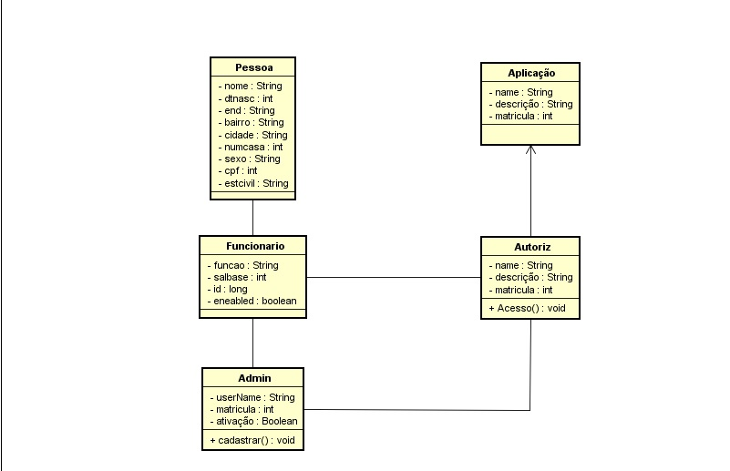

PROTOTIPO DA TELA DE CONTROLE DE ACESSO

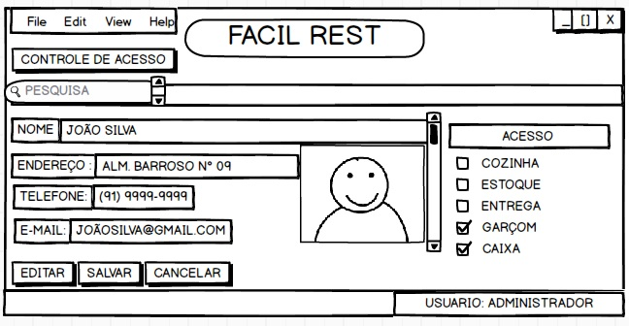

PROTOTIPO DA TELA DE COZINHEIRO ENVIA ALERTA

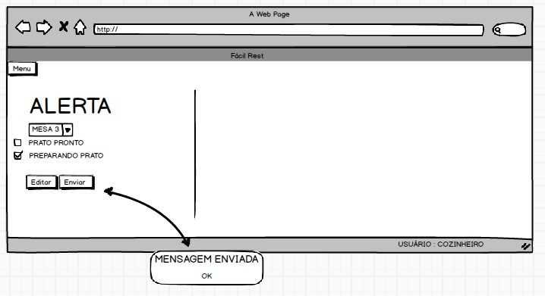

KANBAN

DIA 1

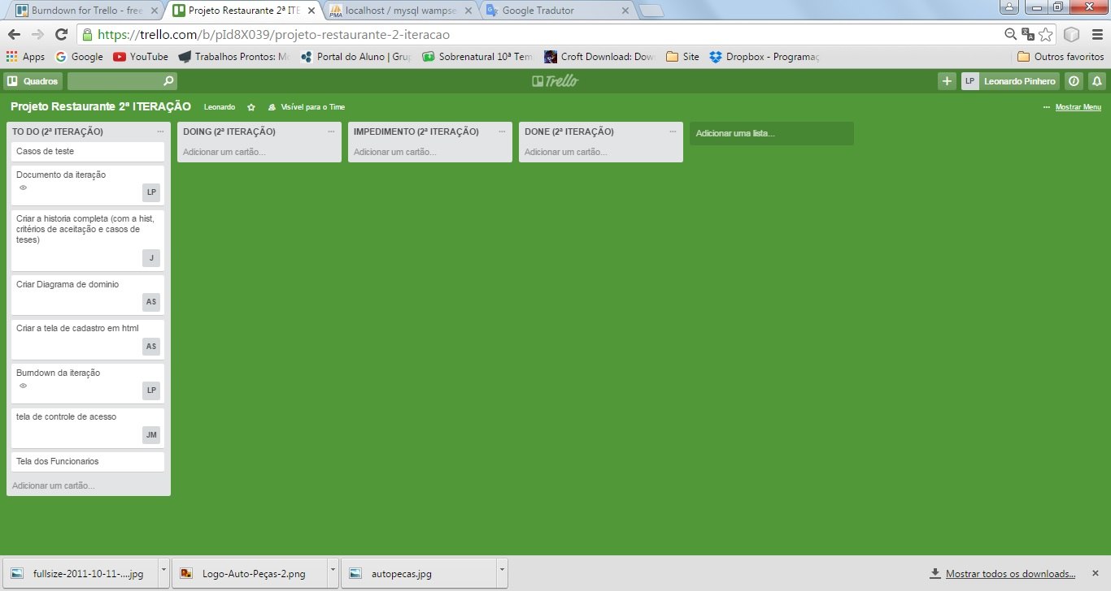

DIA 2

DIA 3

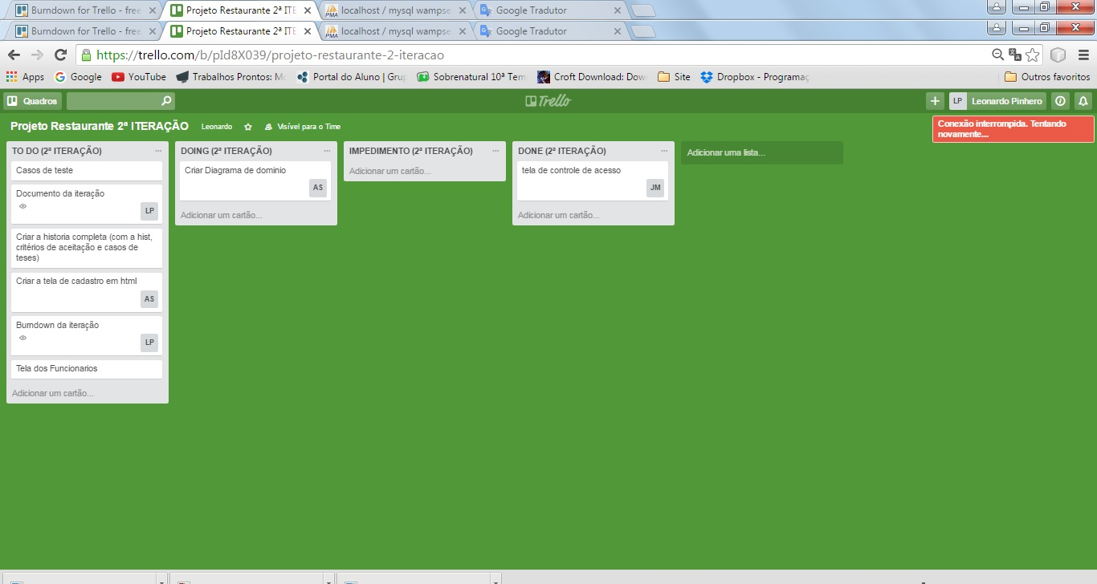

DIA 4

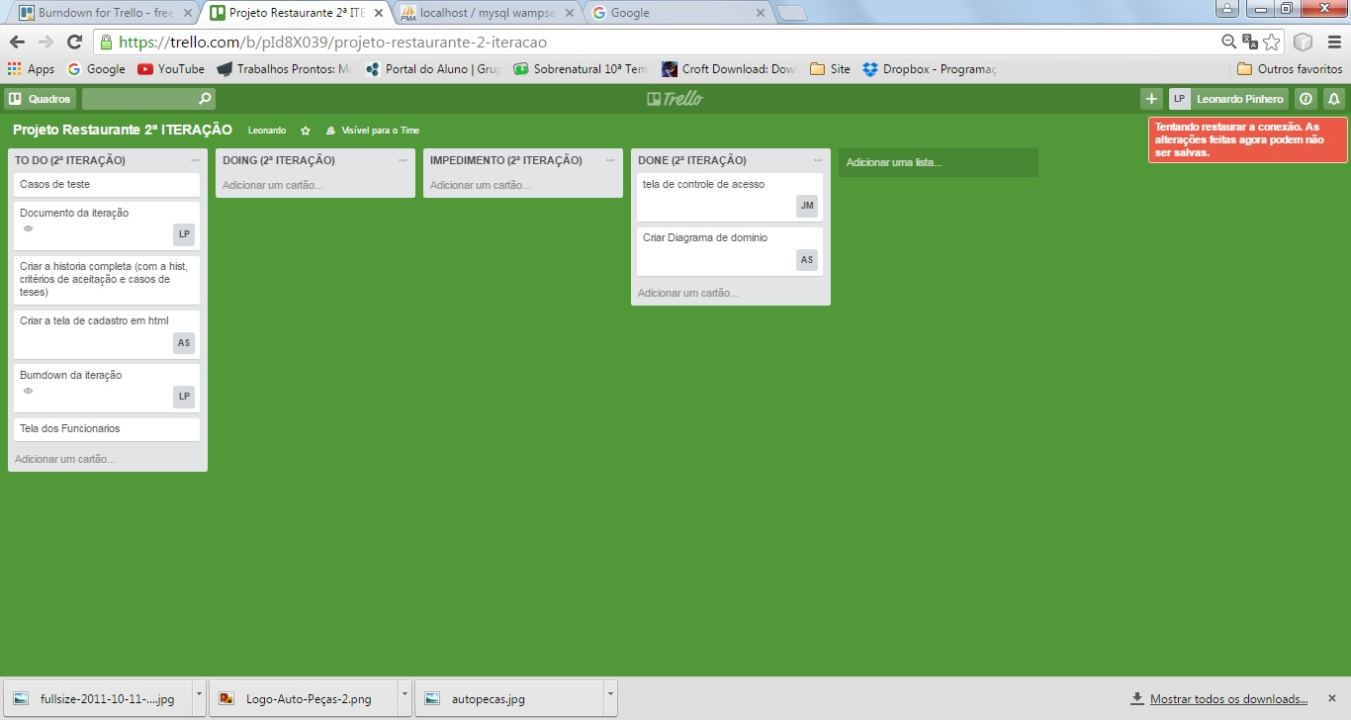

DIA 5

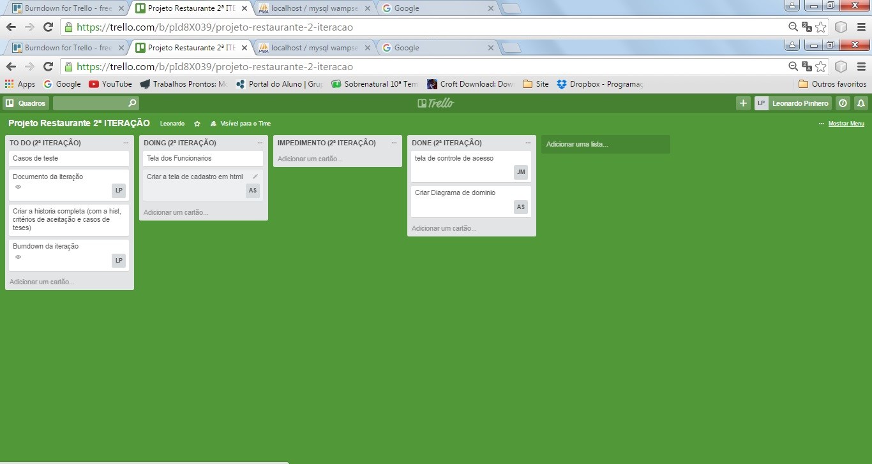

DIA 6

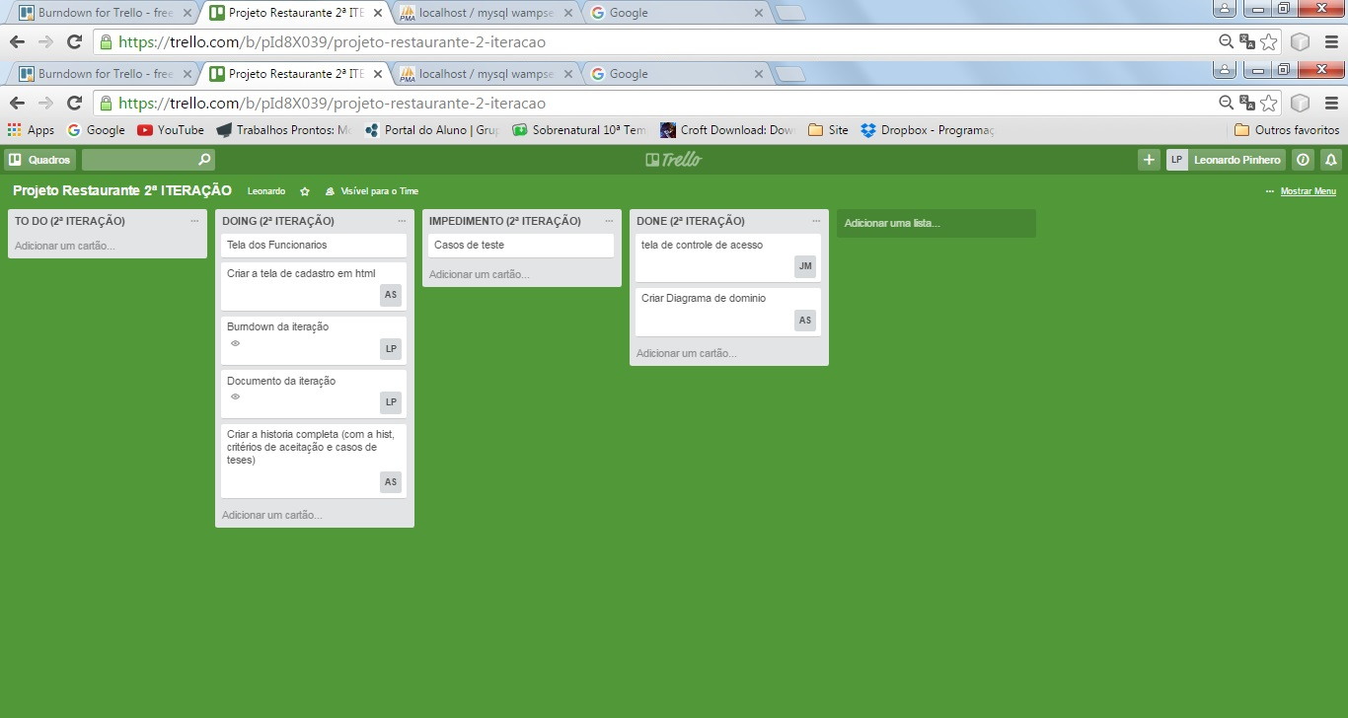

DIA 7

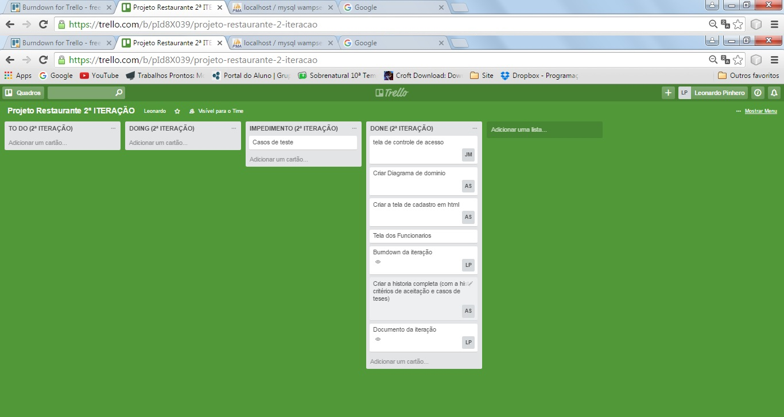

Burndowda da Iteracao
DIAS | Hs Restantes | Hs Planejadas
1 | 64 | 64
2 | 64 | 54,86
3 | 59 | 45,72
4 | 55 | 36,58
5 | 50 | 27,44
6 | 50 | 18,3
7 | 45 | 9,16
 | 7 | 0
Total de cards | 8
Total de horas | 64

